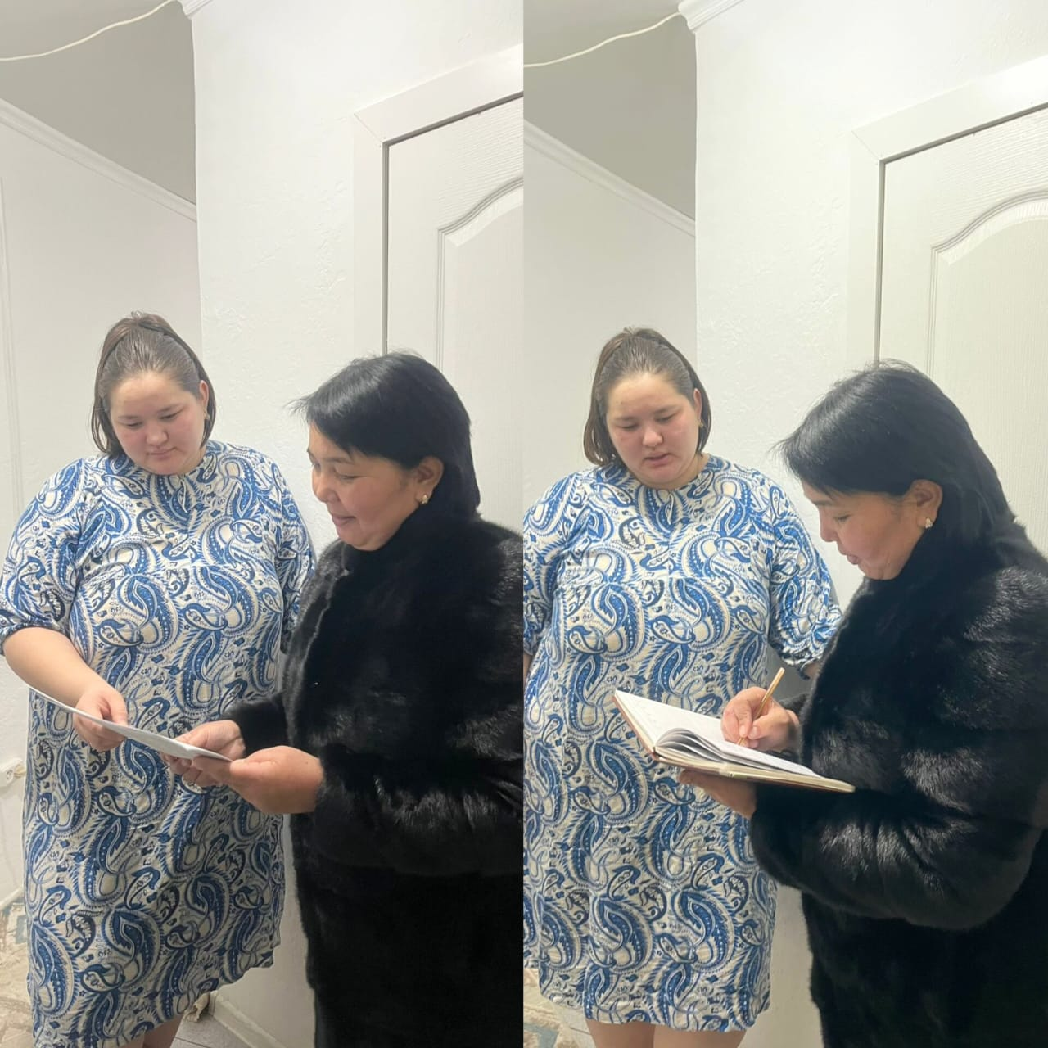

“Бақытты бала”балабақшасының әдіскері Сағындық Әлбина Берікқызының нұсқаулығымен ата -аналар арасында тәрбиеші Ахметова Жанаргүл Жарылғасынқызы “Кенес мектеп алды жасын дейінгі балалардың сөйлеу ерекшелігі”-бағытында жұмыстар жүргізді.

Қаралған мәселе :

Балабақшаның күн тәртібі .Балабақшаға келген баланың даму ерекшелігі өзгеретінін .Жас ерекшелігіне қарай балалар топқа бөліп .Арнайы стандарт бойынша балабақша тәрбешілерінің жұмыстанатын және жас ерекшелігіне қарай ұйымдастырылған іс-әрекет өткізілетін жеткізді.

Ата -анаға біраз түсіндірме жұмысы жүргізілді.Қазіргі таңда балалары ата-әжесінде екенін айтты .Келгеннен кейін балабақшаға апарамыз деген ойын жеткізді.